**TRƯỜNG ĐẠI HỌC CÔNG NGHIỆP HÀ NỘI**

**KHOA CÔNG NGHỆ THÔNG TIN**

**======***======**



BÁO CÁO BTL THUỘC HỌC PHẦN:

PHÂN TÍCH THIẾT KẾ PHẦN MỀM

**PHÂN TÍCH THIẾT KẾ PHẦN MỀM**

**WEBSITE**

**NHASACHPHUONGNAM.COM**

| GVHD: | Ths Nguyễn Thị Hương Lan |
| --- | --- |
| Nhóm - Lớp: | Nhóm 12 |
| Thành viên: | Hoàng Văn Trung |
|  | Lương Duy Khánh |
|  | Trịnh Bảo Long |
|  |  |
|  |  |

Hà nội, Năm 2024

**LỜI MỞ ĐẦU**

Trong thời đại công nghệ số hiện nay, việc sử dụng internet và mua sắm trực tuyến trở nên phổ biến hơn bao giờ hết. Điều này đặc biệt đúng đối với việc mua sách trực tuyến. Với sự phát triển của nền tảng thương mại điện tử, rất nhiều nhà sách đã đưa ra các trang web để cung cấp dịch vụ mua sách trực tuyến cho khách hàng. Trong số đó, Nhà Sách Phương Nam là một trong những nhà sách hàng đầu tại Việt Nam.

Để đáp ứng nhu cầu của khách hàng, trang web của Nhà Sách Phương Nam đã phải trải qua quá trình phát triển phức tạp để đảm bảo tính năng và hiệu suất của nó. Trong dự án này, chúng tôi sẽ tiến hành phân tích thiết kế phần mềm trang web <https://nhasachphuongnam.com/vi/>. Chúng tôi sẽ phân tích kiến trúc, thiết kế và tính năng của trang web này, từ đó đưa ra đánh giá về mặt chất lượng và hiệu quả.

Chúng tôi hy vọng rằng dự án này sẽ đóng góp vào việc nghiên cứu và phát triển phần mềm trên nền tảng thương mại điện tử, đồng thời cũng mang lại cho người đọc thông tin hữu ích về phân tích thiết kế phần mềm.

**CHƯƠNG 1.KHẢO SÁT HỆ THỐNG**

**1.1.Khảo sát sơ bộ.**

**1.1.1.Mục tiêu**

Mục tiêu của chương này là khảo sát sơ bộ trang web : <https://nhasachphuongnam.com/vi/> để thu thập thông tin chi tiết liên quan đến hoạt động của hệ thống, các chức năng của trang web, cách thức quản lý dữ liệu, và các yêu cầu phi chức năng.

Cụ thể, trong quá trình khảo sát sơ bộ, chúng ta sẽ tìm kiếm thông tin về các chức năng của trang web, ví dụ như tìm kiếm sách, đặt hàng, thanh toán, quản lý tài khoản, v.v. Ngoài ra, ta cũng cần tìm hiểu cách thức hoạt động của hệ thống, bao gồm kiến trúc của trang web, cách thức xử lý và lưu trữ dữ liệu, và các tiến trình liên quan đến quản lý hệ thống.

Cuối cùng, ta cần tìm kiếm thông tin về các yêu cầu phi chức năng, chẳng hạn như bảo mật, hiệu suất, khả năng mở rộng, v.v. Điều này giúp ta có cái nhìn tổng quan về hệ thống và các yêu cầu cơ bản của dự án, từ đó có thể tiếp tục thực hiện các bước phân tích và thiết kế chi tiết hơn.

**1.1.2 Phương pháp**

Trong chương này, để thu thập thông tin liên quan đến hệ thống, chúng ta sẽ sử dụng phương pháp khảo sát sơ bộ bằng cách phỏng vấn hoặc tạo phiếu điều tra.

* Phỏng vấn: Chúng ta có thể tiếp cận với các chuyên gia trong lĩnh vực thiết kế web, các nhân viên kỹ thuật, quản trị viên hoặc các khách hàng của trang web để tìm hiểu về các yêu cầu cụ thể và đánh giá chất lượng của hệ thống.
* Phiếu điều tra: Ngoài ra, ta cũng có thể sử dụng phiếu điều tra để thu thập thông tin. Phiếu điều tra là một công cụ đơn giản và hiệu quả để thu thập ý kiến của người dùng về trang web. Các câu hỏi có thể liên quan đến các tính năng, giao diện người dùng, trải nghiệm sử dụng, và những điều cần cải thiện.

**Phỏng vấn:**

| Người được hỏi: Lương Duy Khánh -Người quản lý website bán sách | Người phỏng vấn : Hoàng Văn Trung | |
| --- | --- | --- |
| Địa chỉ: Tầng 1 - Tòa nhà Stellar Garden, 35 Lê Văn Thiêm, P. Thanh Xuân Trung, Q. Thanh Xuân, TP. Hà Nội | Thời gian hẹn: 19/03/2023  Thời điểm bắt đầu: 8h  Thời điểm kết thúc: 8h30 | |
| Đối tượng: Quản lý website của nhà sách Phương Nam  Mục tiêu phỏng vấn :   * Tìm hiểu về website của nhà sách. * Thông tin mà trang web bán sách nhasachphuongnam.com   cung cấp.   * Cách thức hoạt động của trang web bán sách nhasachphuongnam.com.   Cần thỏa thuận về: Thông tin nhà sách, quản lý bán hàng online qua website | Các yêu cầu đòi hỏi:  Người được hỏi là người quản lý website của nhà sách nhasachphuongnam.com online. | |
| Chương trình   * Giới thiệu * Tổng quan về dự án * Tổng quan về phỏng vấn * Chủ đề sẽ đề cập (từ 3 đến 5 chủ đề), Xin phép được ghi âm * Tên chủ đề 1 : Tình hình kinh doanh của nhà sách.  1. Câu hỏi 1 : Trang web đang kinh doanh những loại hình sách và văn phòng phẩm nào ?  * Tên chủ đề 2 : Giải pháp phát triển trang web.  1. Câu hỏi 1: Anh/Chị hãy đưa ra giải pháp giúp nhà sách bán hàng online hiệu quả? 2. Câu hỏi 2 : Anh/Chị có những giải pháp nào giúp bảo mật website bán hàng hiệu quả?  * Tên chủ đề 3 : Cảm nhận của khách hàng  1. Câu hỏi 1 : Các khách hàng có cảm thấy hài lòng khi trải nghiệm mua hàng online nhà sách không ?  * Tên chủ đề 3 : Phân công nhiệm vụ nhân viên  1. Công việc của người quản lý trang web online bao gồm những gì ?  * Tên chủ đề 4 : Tình hình truyền thông của trang web  1. Bạn đã từng thấy thông tin sai lệch hoặc không chính xác trên trang web chưa ?  * Tên chủ đề 5 : Tình hình vấn đề kỹ thuật và hỗ trợ khách hàng của trang web?  1. Đối với tính năng thanh toán trực tuyến, trang web sử dụng những cổng thanh toán nào và có tích hợp đầy đủ các phương thức thanh toán không ? 2. Trang web có hỗ trợ tư vấn và giải đáp thắc mắc cho khách hàng trực tuyến hay không ?  * Tổng hợp các nội dung chính ý kiến của người được hỏi   Kết thúc (thỏa thuận) | Ước lượng thời gian  1 phút  1 phút  2 phút  1 phút  7 phút  10 phút  5 phút  3 phút  5 phút  5 phút  Dự kiến tổng cộng: 40 phút | |
| **PHIẾU PHỎNG VẤN** | | | |
| **Dự án: XXXX** | | **Tiểu dự án: XXXX** | |
| Người được hỏi: Lương Duy Khánh -Người quản lý trang web nhasachphuongnam.com | | Người hỏi: Hoàng Văn Trung  Ngày: 19/04/2024 | |
| **Câu hỏi** | | **Ghi chú** | |
| Câu 1: Công việc của người quản lý trang web online bao gồm những gì ? | | Trả lời:  -Tạo nội dung, chỉnh sửa nội dung phù hợp  -Thường xuyên cập nhật nội dung  -Kiểm tra tình trạng và sửa lỗi phát sinh  -Tối ưu hóa  -Quảng bá website  Quan sát: | |
| Câu 2: Trang web đang kinh doanh những loại hình sách và văn phòng phẩm nào ? | | Trả lời:  Trang web đang kinh doanh nhiều loại mặt hàng khác nhau. Không chỉ có rất nhiều loại sách với những chủ đề, nội dung khác nhau mà còn có đồ chơi, dụng cụ học tập, đồ lưu niệm , làm đẹp …..  Quan sát: | |
| Câu 3: Bạn đã từng thấy thông tin sai lệch hoặc không chính xác trên trang web chưa ? | | Trả lời:  Không  Quan sát: | |
| Câu 4: Các khách hàng có cảm thấy hài lòng khi trải nghiệm mua hàng online nhà sách không ? | | Trả lời:  Website có phần đánh giá cho mọi người sau khi mua hàng. Theo thống kê cho thấy mọi người đa số hài lòng khi mua hàng  Quan sát: | |
| Câu 5: Đối với tính năng thanh toán trực tuyến, trang web sử dụng những cổng thanh toán nào và có tích hợp đầy đủ các phương thức thanh toán không ? | | Trả lời:  Có cả thanh toán khi nhận hàng và thanh toán online qua nhiều cổng ngân hàng khác nhau, tùy cho khách hàng lựa chọn  Quan sát: | |
| Câu 6: Trang web có hỗ trợ tư vấn và giải đáp thắc mắc cho khách hàng trực tuyến hay không ? | | Trả lời:  Có  Quan sát: | |
| Câu 7: Anh/Chị hãy đưa ra giải pháp giúp nhà sách bán hàng online hiệu quả? | | Trả lời:   * Quảng bá website * Áp dụng nhiều chương trình khuyến mãi hấp dẫn * Thiết kế website thuận tiện sử dụng cho mọi lứa tuổi, mọi đối tượng.   Quan sát: | |
| Câu 8: Trang web của nhà sách Phương Nam có đáp ứng được các nhu cầu đa dạng của khách hàng từ các độ tuổi, sở thích, tình trạng tài chính không? | | Trả lời:  Trang web bán sách nhasachphuongnam.com của nhà sách Phương Nam có đa dạng sách về thể loại để đáp ứng nhu cầu đọc sách của khách hàng. Trang web cung cấp thông tin chi tiết về từng cuốn sách và nhiều phương thức thanh toán khác nhau để khách hàng có thể lựa chọn phù hợp với tuổi tác, sở thích tình trạng tài chính của mình.  Quan sát: | |
| Câu 9: Anh/Chị đánh giá thế nào về mức độ đạt được và sẽ đạt được của website bán hàng của hiện tại và trong tương lai? | | Trả lời:  Trong thời đại 4.0 và thời kỳ dịch Covid thì việc mua hàng online hiện tại rất phổ biến vậy nên việc đó sẽ ngày càng phát triển hơn so với mua trực tiếp ở của hàng.  Quan sát: | |
| Câu 10: Anh/Chị có những giải pháp nào giúp bảo mật website bán hàng hiệu quả? | | Trả lời:   * Cài đặt SSL. * Cập nhật các phần mềm ứng dụng web. Dùng tường lửa ứng dụng web. * Xử lý các cuộc tấn công DDOS. * Sử dụng các plugin bảo mật website. Thay đổi HTTP sang HTTPS. * Cài đặt mật khẩu cho website. * Giới hạn địa chỉ IP truy cập web.   Quan sát: | |
| Đánh giá chung: | | | |

**Phiếu điều tra:**

* Link khảo sát

[Khảo sát thông tin khách hàng - Google Biểu mẫu](https://docs.google.com/forms/d/1dFTTueFASClL0KrjzsUbVccTBStrZrAbf9yGy-cnaFA/edit)

* Link khảo sát

[Mẫu Phiếu khảo sát nhân viên bán hàng tại các chi nhánh của PhuongNam (google.com)](https://docs.google.com/forms/d/e/1FAIpQLSe67YeMYu2PxnJ4_FYkRKZ-f_LMmFuAoqBWb4KWyjyjjA68Ww/viewform)

**Quan sát :**

* Quản lý hoạt động sắp xếp, phân loại sách trong nhà sách: Khách hàng khi chọn sách thỉnh thoảng sẽ để sai vị trí sách. Sau mỗi khoảng thời gian 15 phút sẽ có vài nhân viên thường trực đi xung quanh và kiểm tra số lượng, chất lượng sách, bổ sung sách mới và sắp xếp lại sách. Đồng thời khách hàng cũng có thể hỏi để nhân viên hỗ trợ cho việc chọn lọc và mua sách dễ dàng.
* Hoạt động hỗ trợ giải đáp các vấn đề khi mua sách trên website: 1 tổ công tác thường trực hỗ trợ giải đáp thắc mắc, khó khăn của khách hàng trên website. Đồng thời cập nhật thông tin sách tùy thuộc vào nhu cầu của khác hàng (ví dụ như cuốn sách này liệu còn hàng không, còn ở những cửa hàng nào? Bao giờ cuốn sách này được bán? …. )

**1.1.3. Thông tin sơ bộ hệ thống**

Trang web <https://nhasachphuongnam.com/vi/> là một trang web bán sách trực tuyến tại Việt Nam. Trang web này được thành lập từ năm 2009 và thuộc sở hữu của công ty TNHH Nhà sách Phương Nam. Với kinh nghiệm hoạt động lâu năm trong lĩnh vực sách, công ty TNHH Nhà sách Phương Nam đã xây dựng được danh tiếng và uy tín trên thị trường sách Việt Nam.

Trang web bán sách trực tuyến <https://nhasachphuongnam.com/vi/> cung cấp cho người dùng một cách thức tiện lợi để mua sắm sách trực tuyến. Người dùng có thể tìm kiếm và mua sắm các loại sách văn học, sách kinh tế, sách kỹ năng sống, sách thiếu nhi và nhiều thể loại khác. Các sản phẩm sách trên trang web được cập nhật thường xuyên để đáp ứng nhu cầu đa dạng của khách hàng.

Trang web <https://nhasachphuongnam.com/vi/> có giao diện dễ sử dụng và thân thiện với người dùng. Trang chủ của trang web hiển thị các danh mục sách khác nhau và cung cấp tính năng tìm kiếm nâng cao để người dùng có thể tìm kiếm sách một cách nhanh chóng. Người dùng có thể chọn loại sách và thể loại mình muốn mua hoặc sử dụng tính năng tìm kiếm để tìm kiếm sách cụ thể

**1.1.4.Các tài liệu thu thập được**

Trong quá trình khảo sát sơ bộ, chúng tôi đã thu thập các tài liệu từ trang web https://nhasachphuongnam.com/vi/. Các tài liệu này bao gồm các ảnh chụp màn hình của các trang web trên trang chủ và các trang sản phẩm. Chúng tôi đã chụp ảnh các trang web để hiểu rõ hơn về giao diện của trang web, các chức năng của trang web, cách thức hiển thị sản phẩm và các thông tin khác liên quan đến quy trình mua hàng trên trang web.

* Menu điều hướng :

Danh mục sản phẩm :

* Danh mục sách :  
  A screenshot of a book store

  Description automatically generated
* Danh mục yêu thích

* Chi tiết các mặt hàng sách :  
  A screenshot of a book

  Description automatically generated
* Chi tiết giỏ hàng :  
  A screenshot of a chat

  Description automatically generated
* Chương trình khuyến mãi :

* Đăng ký tài khoản :

* Đăng nhập hệ thống :

* Liên hệ:

* Bộ lọc sản phẩm :

**1.2. Khảo sát chi tiết**

**1.2.1. Hoạt động của hệ thống**

* Trang chủ: Trang chủ của nhasachphuongnam.com hiển thị những sản phẩm mới nhất, sách bán chạy nhất và các ưu đãi khuyến mãi hiện có.
* Danh mục sản phẩm: Trang web phân loại sản phẩm theo các danh mục khác nhau như sách thiếu nhi, sách văn học, sách kinh tế, sách ngoại ngữ, v.v.
* Tìm kiếm sản phẩm: Khách hàng có thể tìm kiếm sản phẩm bằng cách sử dụng thanh tìm kiếm trên trang web. Họ có thể tìm kiếm theo tên sách, tác giả hoặc từ khóa khác.
* Giỏ hàng: Khách hàng có thể đặt hàng bằng cách thêm sản phẩm vào giỏ hàng. Trang web sẽ tính tổng số tiền và chi phí vận chuyển cho đơn hàng.
* Thanh toán: Khách hàng có thể chọn phương thức thanh toán như chuyển khoản, thanh toán trực tiếp khi nhận hàng hoặc thanh toán trực tuyến qua các cổng thanh toán như Ngân hàng, MoMo, ZaloPay, v.v.
* Quản lý đơn hàng: Khách hàng có thể kiểm tra trạng thái đơn hàng của mình bằng cách truy cập vào tài khoản cá nhân trên trang web. Họ có thể xem lịch sử đơn hàng và theo dõi trạng thái đơn hàng hiện tại.
* Chương trình khuyến mãi: Nhasachphuongnam.com thường xuyên có các chương trình khuyến mãi như giảm giá, tặng quà hoặc miễn phí vận chuyển. Khách hàng có thể tìm thấy thông tin về các chương trình khuyến mãi hiện có trên trang chủ hoặc trên các trang mạng xã hội của nhà sách.
* Tài khoản cá nhân: Khách hàng có thể đăng ký tài khoản cá nhân trên trang web để quản lý thông tin cá nhân, địa chỉ giao hàng, lịch sử đơn hàng và nhận các thông tin khuyến mãi mới nhất.
* Hỗ trợ khách hàng: Nhasachphuongnam.com cung cấp nhiều kênh hỗ trợ khách hàng như số điện thoại hỗ trợ, chat trực tuyến trên trang web, email hoặc trang mạng xã hội để giải đáp thắc mắc
* Tìm kiếm sản phẩm: cho phép người dùng tìm kiếm sản phẩm bằng cách nhập từ khóa hoặc các tiêu chí tìm kiếm khác.
* Xem sản phẩm: Hiển thị thông tin chi tiết sản phẩm bao gồm tên sản phẩm, hình ảnh, giá cả, mô tả, đánh giá của khách hàng và các thông tin khác.
* Quản lý giỏ hàng: Cho phép khách hàng thêm hoặc xóa sản phẩm khỏi giỏ hàng, tính toán tổng giá trị đơn hàng và thanh toán.
* Thanh toán: Cung cấp các phương thức thanh toán khác nhau, bao gồm thanh toán trực tuyến và thanh toán khi nhận hàng.
* Quản lý đơn hàng: Cho phép khách hàng xem trạng thái đơn hàng, cập nhật thông tin liên lạc và theo dõi vận chuyển đơn hàng.
* Đánh giá sản phẩm: Cho phép khách hàng đánh giá và viết bình luận về sản phẩm.
* Hỗ trợ khách hàng: Cung cấp thông tin liên hệ để khách hàng có thể liên hệ khi cần hỗ trợ hoặc giải đáp thắc mắc.

**1.2.2. Các yêu cầu chức năng và dữ liệu**

**Các yêu cầu chức năng:**

- Tìm kiếm sản phẩm.

- Xem sản phẩm.

- Quản lý giỏ hàng.

- Thanh toán.

- Quản lý đơn hàng.

- Đánh giá sản phẩm.

- Hỗ trợ khách hàng.

**Các yêu cầu dữ liệu:**

Dữ liệu của trang web bán sách online nhasachphuongnam.com có thể bao gồm các thông tin sau.

- Thông tin sản phẩm.

- Thông tin đơn hàng.

- Thông tin khách hàng.

- Thông tin vận chuyển.

- Dữ liệu thống kê.

- Thông tin hỗ trợ khách hàng.

- Dữ liệu liên quan đến bảo mật.

Những thông tin này được quản lý và lưu trữ trong cơ sở dữ liệu của trang web để phục vụ cho các chức năng của trang web, đảm bảo quyền lợi của khách hàng và hỗ trợ cho hoạt động kinh doanh của trang web.

**1.2.3. Các yêu cầu phi chức năng**

Dưới đây là một số yêu cầu phi chức năng của hệ thống nhasachphuongnam.com:

* Yêu cầu về ngôn ngữ: Hệ thống nhasachphuongnam.com cần hỗ trợ đa ngôn ngữ để thu hút khách hàng trên toàn thế giới. Yêu cầu này bao gồm hỗ trợ ngôn ngữ tiếng Việt, tiếng Anh, tiếng Hàn Quốc, tiếng Nhật và nhiều ngôn ngữ khác.
* Yêu cầu về môi trường cài đặt: Hệ thống cần hoạt động trên nhiều nền tảng và trình duyệt khác nhau để đáp ứng nhu cầu sử dụng của khách hàng. Hệ thống cần tương thích với các nền tảng như Windows, macOS, iOS, Android và các trình duyệt phổ biến như Google Chrome, Safari, Mozilla Firefox và Microsoft Edge.
* Yêu cầu về tính hiệu năng thời gian đáp ứng: Hệ thống cần đáp ứng yêu cầu về thời gian đáp ứng nhanh chóng để tăng trải nghiệm của người dùng. Trang web cần được tối ưu hóa để tải trang nhanh và không bị gián đoạn trong quá trình sử dụng.
* Yêu cầu về bảo mật: Hệ thống cần đảm bảo an toàn thông tin của khách hàng khi đăng ký và thanh toán trên trang web. Hệ thống cần hỗ trợ mã hóa SSL để đảm bảo rằng thông tin của khách hàng được bảo vệ an toàn và không bị đánh cắp hoặc sử dụng sai mục đích.
* Yêu cầu về khả năng mở rộng: Hệ thống cần có khả năng mở rộng để đáp ứng nhu cầu sử dụng ngày càng tăng của khách hàng. Hệ thống cần hỗ trợ tải cân bằng và có khả năng mở rộng tài nguyên bổ sung khi cần thiết.

**Chương 2. Mô hình hóa chức năng**

**2.1. Biểu đồ use case**

**2.1.1 Các use case chính**

**1) Xem cửa hàng sách:** Cho phép khách hàng xem thông tin các cửa hàng sách.

**2) Tìm kiếm sách:** Cho phép khách hàng tìm kiếm thông tin sách theo tên, thể loại, tác giả, nhà sản xuất, mức giá cũng như các tiêu chí khác.

**3) Xem sách theo thể loại**: Cho phép khách hàng xem sách theo từng thể loại sách.

**4) Xem chi tiết sách**: Cho phép khách hàng xem thông tin chi tiết về cuốn sách được chọn

**5) Xem sản phẩm yêu thích:** Cho phép khách hàng xem các sản phẩm yêu thích của mình.

**6) Xem tất cả đơn hàng:** Cho phép khách hàng xem những đơn hàng đã được đặt.

**7) Xem giỏ hàng:** Cho phép khách hàng xem những sản phẩm đã được chọn hiển thị trong giỏ hàng.

**8) Đặt hàng:** Cho phép khách hàng đặt mua các sản phẩm có trong giỏ hàng.

**9) Hóa đơn hàng:** Cho phép khách hàng lưu trữ để có thể xem thông tin đơn hàng mình đã đặt.

**10) Sửa thông tin cá nhân:** Cho phép khách hàng sửa thông tin cá nhân của mình.

**11) Đăng ký:** Cho phép khách hàng đăng ký tài khoản của mình.

**2.1.2 Các use case thứ cấp**

**1) Bảo trì đăng kí**: Cho phép người quản trị xem, thêm, sửa, xóa thông  
tin trong bảng KHACHHANG

**2) Bảo trì sản phẩm sách:** Cho phép người quản trị xem, thêm, sửa, xóa thông  
tin trong bảng SACH

**3) Bảo trì khách hàng:** Cho phép người quản trị xem, thêm, sửa, xóa thông  
tin trong bảng KHACHHANG

**4) Bảo trì thông tin sách**: Cho phép người quản trị xem, thêm, sửa, xóa thông  
tin trong bảng SACH

**5) Bảo trì danh mục:** Cho phép người quản trị xem, thêm, sửa, xóa thông  
tin trong bảng DANHMUCSACH

**6) Bảo trì đơn hàng:** Cho phép người quản trị xem, thêm, sửa, xóa thông  
tin trong bảng DONHANG

**7) Bảo trì nhà sản xuất:** Cho phép người quản trị xem, thêm, sửa, xóa thông  
tin trong bảng NHACUNGCAP

**8) Bảo trì tìm kiếm:** Cho phép người quản trị xem, thêm, sửa, xóa thông  
tin trong bảng SACH

**2.1.3 Quan hệ giữa các use case**

**2.2.Mô tả chi tiết usecase**

**2.2.1. Mô tả usecase Đăng nhập ( Trịnh Bảo Long )**

| **1. Tên Use Case :** Đăng nhập (Login)  **2. Mô tả vắn tắt :** Người dùng muốn truy cập vào hệ thống và cần phải đăng nhập bằng tài khoản của mình.  **3. Luồng các sự kiện**  **3.1. Luồng cơ bản**   1. Use case này bắt đầu khi người quản trị kích vào nút “đăng nhập” trên giao diện trang web. Hệ thống hiển thị màn hình đăng nhập 2. Người quản trị nhập email, mật khẩu và kích vào nút đăng nhập. 3. Hệ thống kiểm tra email, mật khẩu nếu đúng thì cho phép đăng nhập vào hệ thống quản trị web. Use case kết thúc.   **3.2. Các luồng rẽ nhánh**   1. Nếu thông tin đăng nhập không chính xác hoặc có lỗi xảy ra trong quá trình đăng nhập. Hệ thống sẽ báo lỗi và yêu cầu người dùng nhập lại thông tin đăng nhập. 2. Nếu thông tin đăng nhập chính xác. Hệ thống sẽ cho phép người dùng truy cập trang sản phẩm , đặt hàng và sử dụng các chức năng của web.   **4. Các yêu cầu đặc biệt :** Use case này chỉ cho phép một số vai trò như người quản trị, người chủ hệ thống thực hiện.  **5. Tiền điều kiện :** Người dùng đã có tài khoản trên hệ thống và đã biết thông tin đăng nhập của mình (tên đăng nhập và mật khẩu).  **6. Hậu điều kiện:** Không có..  **7. Điểm mở rộng:** Không có. |
| --- |

**2.2.2. Mô tả usecase Xem danh mục sản phẩm ( Hoàng Văn Trung )**

| **1. Tên use case:** Xem danh mục sản phẩm.  **2. Mô tả tóm tắt:** Use Case này cho phép khách hàng xem các sản phẩm trong danh mục.  **3. Luồng sự kiện:**  **3.1 Luồng cơ bản**   1. Use case này bắt đầu khi khách hàng kích vào danh mục sản phẩm trên thanh Menu. Hệ thống lấy thông tin danh mục sách từ bảng DANHMUC và hiển thị danh sách danh mục lên màn hình. 2. Khách hàng kích vào danh mục cần xem. Hệ thống lấy thông tin từ bảng SANPHAM và hiển thị danh sách các sản phẩm thuộc danh mục lên màn hình. Use case kết thúc.   **3.2 Các luồng rẽ nhánh**   1. Tại bước 2 của luồng cơ bản khi kích chuột vào danh mục không có sản phẩm, hệ thống hiển thị lên màn hình không có sản phẩm nào thuộc danh mục. 2. Tại bất kỳ thời điểm nào trong quá trình thực hiện use case nếu không kết nối được với cơ sở dữ liệu thì hệ thống sẽ hiển thị một thông báo lỗi và use case kết thúc.   **4. Các yêu cầu đặc biệt:** Không có  **5. Tiền điều kiện:** Không có  **6. Hậu điều kiện:** Không có  **7. Điểm mở rộng:** Không có. |
| --- |

**2.2.3. Mô tả usecase Xem Giỏ Hàng ( Lương Duy Khánh )**

| **1. Tên Use Case** : Xem Giỏ Hàng  **2. Mô tả vắn tắt** : Use case này cho phép khách hàng xem danh sách các sản phẩm đã được thêm vào giỏ hàng của mình.  **3. Luồng các sự kiện**  **3.1. Luồng cơ bản**   1. Use case này bắt đầu khi khách hàng kích vào biểu tượng“Giỏ Hàng” trên thanh menu để xem giỏ hàng. Hệ thống hiển thị danh sách các sản phẩm đã được thêm vào giỏ hàng của khách hàng trên trang web từ bảng GIOHANG 2. Khách hàng kích vào chi tiết đơn hàng.Khách hàng có thể xem thông tin chi tiết về sản phẩm đã mua trong giỏ hàng bao gồm tên sản phẩm, ảnh sản phẩm, giá tiền, số lượng sản phẩm, tổng giá tiền của sản phẩm từ bảng CHITIETGIOHANG. Use case kết thúc.   **3.2. Các luồng rẽ nhánh**   1. Nếu giỏ hàng của khách hàng rỗng: Hệ thống hiển thị thông báo cho khách hàng biết giỏ hàng đang trống và đề nghị khách hàng tiếp tục mua sắm. 2. Nếu khách hàng không đăng nhập hoặc chưa tạo tài khoản: Hệ thống luôn hiển thị giỏ hàng của khách hàng chưa có sản phẩm nào 3. Tại bước 2 nếu khách hàng không muốn mua nữa:Khách hàng có thể quay lại trang chủ bằng cách ấn vào nút Tiếp tục mua hàng. 4. Tại bất kỳ thời điểm nào trong quá trình thực hiện use case: nếu không kết nối được với cơ sở dữ liệu thì hệ thống sẽ hiển thị thông báo và use case kết thúc.   **4. Các yêu cầu đặc biệt** : Thông tin của khách  **5. Tiền điều kiện** : Không có.  **6. Hậu điều kiện** :Không có.  **7. Điểm mở rộng** : Không có |
| --- |

**2.2.4. Mô tả usecase Bảo trì sản phẩm sách ( Trịnh Bảo Long)**

| **1. Tên Use Case :** Bảo trì sản phẩm sách  **2. Mô tả vắn tắt :** Use case này cho phép người quản trị xem, thêm, sửa, xóa các cuốn sách trong hệ thống cửa hàng.  **3. Luồng các sự kiện**  **3.1.Luồng cơ bản**   1. Use case này bắt đầu khi người quản trị kích vào “Cuốn sách” trên menu quản trị. Hệ thống sẽ lấy thông tin chi tiết của các cuốn sách bao gồm: ảnh bìa, tên sách, mã sản phẩm, loại sách, tác giả, dịch giả, nhà xuất bản, số trang, kích thước, ngày phát hành, giá bìa, giá , chủ đề, tác giả và mô tả sách từ bảng SACH rồi hiển thị lên màn hình. 2. Thêm sách  * Người quản trị kích vào nút “Thêm mới” trên cửa sổ danh sách các cuốn sách. Hệ thống hiển thị màn hình yêu cầu nhập thông tin chi tiết cho sách bao gồm: ảnh bìa, tên sách, mã sản phẩm, loại sách, tác giả, dịch giả, nhà xuất bản, số trang, kích thước, ngày phát hành, giá bìa, giá, mô tả. * Người quản trị nhập thông tin của ảnh bìa, tên sách, loại sách, tác giả, dịch giả, nhà xuất bản, số trang, kích thước, ngày phát hành, giá bìa, giá , mô tả và kích vào nút “Tạo”. Hệ thống sẽ sinh một mã sách mới, tạo một cuốn sách trong bảng SACH và hiển thị danh sách các cuốn sách đã được cập nhật  1. Sửa sách  * Người quản trị kích vào nút “Sửa” trên một dòng cuốn sách. Hệ thống sẽ lấy thông tin cũ của cuốn sách được chọn bao gồm ảnh bìa, tên sách, mã sản phẩm, loại sách, tác giả, dịch giả, nhà xuất bản, số trang, kích thước, ngày phát hành, giá bìa, giá, mô tả từ bảng SACH và hiển thị lên màn hình. * Người quản trị cập nhật thông tin mới cho ảnh bìa, tên sách, loại sách, tác giả, dịch giả, nhà xuất bản, số trang, kích thước, ngày phát hành, giá bìa, giá , mô tả và kích vào nút “Cập nhật”. Hệ thống sẽ sửa thông tin của cuốn sách được chọn trong bảng SACH và hiển thị danh sách các cuốn sách đã được cập nhật.  1. Xóa sách  * Người quản trị chọn một hoặc nhiều cuốn sách rồi kích vào nút “Xóa”. Hệ thống sẽ hiển thị một màn hình yêu cầu xác nhận xóa. * Người quản trị kích vào nút “Đồng ý”. Hệ thống sẽ xóa cuốn sách được chọn khỏi bảng SACH và hiển thị danh sách các cuốn sách đã được cập nhật.   Use case kết thúc.  **3.2. Các luồng rẽ nhánh**   1. Hệ thống kiểm tra thông tin cập nhật và thực hiện bảo trì sản phẩm trên trang web. 2. Hệ thống hiển thị thông báo bảo trì sản phẩm thành công.   **4. Các yêu cầu đặc biệt :** Không có  **5. Tiền điều kiện :** Quản lý truy cập vào trang web nhasachphuongnam.com.  **6. Hậu điều kiện** : Không có.  **7. Điểm mở rộng**: Không có. |
| --- |

**2.2.5. Mô tả usecase Bảo trì danh mục ( Hoàng Văn Trung )**

| **1. Tên Use Case** : Bảo trì danh mục  **2. Mô tả vắn tắt :** Use case này cho phép quản trị viên của trang web nhà sách Phương Nam bảo trì danh mục sách bằng cách thêm, sửa hoặc xóa các danh mục sách trong hệ thống.  **3. Luồng các sự kiện**  **3.1. Luồng cơ bản**   1. Use case này bắt đầu khi người quản trị viên kích vào nút bảo trì danh mục trên menu quan trị. Hệ thống lấy thông tin danh mục trong trong cơ sở dữ liệu hiển thị lên màn hình. 2. Thêm danh mục:   a, Người quản trị click vào nút "thêm mới" trên hệ thống, Hệ thống sẽ yêu cầu nhập thông tin cần thiết cho danh sách danh mục.  b, Người quản trị nhập thông tin cần thiết, và click vào nút 'tạo' hệ thống sẽ tạo mới trong bảng csdl và hiển thị danh sách danh mục lên màn hình.   1. Sửa danh sách danh mục:   a, người quản trị click vào nút "sửa" trên một dòng của danh sách danh mục, hệ thống sẽ lấy thông tin cũ của danh sách danh mục được chọn và hiển thị lên màn hình.  b, Người quản trị nhập thông tin mới danh mục rồi click "cập nhập". hệ thống sẽ cập nhập lại danh sách danh mục và hiện hiển thị danh sách được cập nhập.   1. Xóa danh sách danh mục:   a, Người quản trị hệ thống click vào nút “xóa” trên một dòng của danh sách danh mục, hệ thống sẽ hiển thị một yêu cầu xác minh  b, Người quản trị Click đồng ý. Cơ sở dữ liệu sẽ xóa danh sách danh mục đó ra khỏi bảng và hiển thị danh sách danh mục được cập nhập.  **3.2. Các luồng rẽ nhánh**   1. Tại bước 2 hoặc 3 trong luồng cơ bản, nếu admin nhập thông tin danh sách danh mục không hợp lệ thì sẽ hiển thị lỗi và yêu cầu nhập lại, người admin có thể nhập lại hoặc hủy bỏ để kết thúc 2. Tại bước 2b hoặc 3b trong luồng cơ bản nếu admin click vào nút hủy hệ thống sẽ bỏ qua thao tác thêm mới hoặc sửa chữa tương ứng và hiển thị trong danh sách danh mục. 3. Tại bước 4b trong luồng cơ bản nếu người quản trị click vào nút "không đồng ý" hệ thống sẽ bỏ qua thao tác xóa và hiển thị danh sách danh mục trong cơ sở dữ liệu 4. tại bất kỳ thời điểm nào trong quá trình thực hiện use case nếu không kết nối được với cơ sở dữ liệu thì hệ thống sẽ hiệu thị một thông báo lỗi và use case kết thúc   **4. Các yêu cầu đặc biệt :** Use case này chỉ cho phép một số vai trò như người quản trị, người chủ của hệ thống thực hiện.  **5. Tiền điều kiện :** Người quản trị cần đăng nhập với vai trò quản trị hệ thống trước khi có thể thực hiện use case  **6. Hậu điều kiện :** Không có.  **7. Điểm mở rộng :** Không có |
| --- |

**2.2.6. Mô tả usecase Bảo trì khách hàng ( Lương Duy Khánh )**

| **1. Tên Use Case :** Bảo trì khách hàng  **2. Mô tả vắn tắt:** Use case này cho phép người quản trị bảo trì khách hàng trên trang web bán sách bảo trì thông tin của khách hàng, bao gồm cập nhật, xóa và thêm mới thông tin khách hàng.  **3. Luồng các sự kiện**  **3.1.Luồng cơ bản**   1. Use case này bắt đầu khi người quản trị viên kích vào nút "Khách hàng" trên giao diện quản trị. Hệ thống lấy thông tin chi tiết về khách hàng từ cơ sở dữ liệu, bao gồm: mã khách hàng, tên khách hàng, email, mật khẩu, số điện thoại, ngày sinh và địa chỉ, sau đó hiển thị danh sách khách hàng lên màn hình. 2. Thêm khách hàng:    1. Người quản trị kích vào nút "Thêm mới" trên danh sách khách hàng. Hệ thống hiển thị một màn hình yêu cầu nhập thông tin chi tiết cho khách hàng, bao gồm mã khách hàng, tên khách hàng, email, mật khẩu, số điện thoại, ngày sinh và địa chỉ.    2. Người quản trị nhập thông tin tên khách hàng, email, mật khẩu, số điện thoại, ngày sinh và địa chỉ, sau đó kích vào nút "Tạo". Hệ thống tạo một khách hàng mới, thêm vào bảng khách hàng trong cơ sở dữ liệu và hiển thị danh sách khách hàng đã được cập nhật. 3. Sửa danh sách khách hàng:    1. Người quản trị kích vào nút "Sửa" trên một khách hàng trong danh sách. Hệ thống lấy thông tin hiện tại của khách hàng được chọn, bao gồm mã khách hàng, tên khách hàng, email, mật khẩu, số điện thoại, ngày sinh và địa chỉ, và hiển thị lên màn hình.    2. Người quản trị nhập thông tin mới cho tên khách hàng, email, mật khẩu, số điện thoại, ngày sinh và địa chỉ, sau đó kích vào nút "Cập nhật". Hệ thống cập nhật thông tin của khách hàng được chọn trong bảng khách hàng và hiển thị danh sách khách hàng đã được cập nhật. 4. Xóa danh sách khách hàng    1. Người quản trị hệ thống ckích vào nút "Xóa" trên một khách hàng trong danh sách. Hệ thống hiển thị một màn hình yêu cầu xác nhận xóa.    2. Nếu người quản trị ì kích vào nút "Đồng ý". Hệ thống xóa khách hàng được chọn khỏi bảng khách hàng và hiển thị danh sách khách hàng đã cập nhật.   Use case kết thúc.  **3.2. Các luồng rẽ nhánh**   1. Tại bước 2 hoặc 3 trong luồng cơ bản, nếu admin nhập thông tin khách hàng không hợp lệ thì sẽ hiển thị lỗi và yêu cầu nhập lại, người admin có thể nhập lại hoặc hủy bỏ để kết thúc. 2. Tại bước 2b hoặc 3b trong luồng cơ bản nếu admin click vào nút hủy hệ thống sẽ bỏ qua thao tác thêm mới hoặc sửa chữa tương ứng và hiển thị trong danh sách khách hàng. 3. Tại bước 4b trong luồng cơ bản nếu người quản trị click vào nút "không đồng ý" hệ thống sẽ bỏ qua thao tác xóa và hiển thị danh sách khách hàng trong cơ sở dữ liệu 4. Tại bất kỳ thời điểm nào trong quá trình thực hiện use case nếu không kết nối được với cơ sở dữ liệu thì hệ thống sẽ hiệu thị một thông báo lỗi và use case kết thúc   **4. Các yêu cầu đặc biệt:** Use case này chỉ cho phép một số vai trò như người quản trị, người chủ của hệ thống thực hiện.  **5. Tiền điều kiện:** Người quản trị cần đăng nhập với vai trò quản trị hệ thống trước khi có thể thực hiện chức năng này  **6. Hậu điều kiện:** Không có.  **7. Điểm mở rộng:** Không có. |
| --- |

**Chương 3. Mô hình hóa dữ liệu**

**3.1 Các yêu cầu về dữ liệu**

Website cần lưu thông tin về :

* Các danh mục sách: bao gồm mã danh mục, tên danh mục, mô tả. Trong một danh mục có thể có 1 hoặc nhiều nhóm sách. Mỗi nhóm sách cần thuộc vào chỉ một danh mục.
* Các nhóm sách: bao gồm mã nhóm sách, tên nhóm sách. Trong một nhóm sách có thể có 1 hoặc nhiều thể loại sách. Mỗi thể loại sách cần thuộc vào chỉ một nhóm sách.
* Các thể loại sách: bao gồm mã thể loại, tên thể loại sách, mô tả. Một thể loại sách có thể có 0, 1 hoặc nhiều cuốn sách. Mỗi cuốn sách cần thuộc vào chỉ một thể loại sách.
* Thông tin chi tiết sách: bao gồm mã sách, tên sách, nhà cung cấp, thể loại sách, tác giả, nhà xuất bản, năm xuất bản, hình thức bìa, trọng lượng, kích thước, số trang, giá bìa, giá bán, giá, số lượng đã bán, số lượng còn lại, mô tả. Mỗi cuốn sách cần thuộc vào chỉ 1 thể loại sách và chỉ thuộc về 1 nhà cung cấp, và 0, 1 hoặc nhiều đơn hàng.
* Các nhà cung cấp: bao gồm mã nhà cung cấp, tên nhà cung cấp, giới thiệu. Một nhà cung cấp có thể có 0, 1 hoặc nhiều cuốn sách. Mỗi cuốn sách cần thuộc về chỉ một nhà cung cấp.
* Các khách hàng: bao gồm tên khách hàng, mã khách hàng, email, mật khẩu, số điện thoại, ngày sinh, địa chỉ. Một khách hàng có thể đặt 0, 1 hoặc nhiều đơn hàng. Mỗi đơn hàng cần được đặt bởi 1 khách hàng.
* Các đơn hàng: bao gồm số đơn hàng, ngày lập, họ tên người nhận, email, điện thoại, địa chỉ, thành tiền, phí vận chuyển, tổng thu. Một đơn hàng cần đặt mua 1 hoặc nhiều cuốn sách, mỗi cuốn sách có thể được đặt mua trong 0, 1 hoặc nhiều đơn hàng.
* Các flash sale: bao gồm mã flash sale, thời gian bắt đầu, thời gian kết thúc. Một flash sale có thể có 0, 1 hoặc nhiều cuốn sách. Một cuốn sách cũng có thể thuộc về 0, 1 hoặc nhiều flash sale.

**3.2 Biểu đồ thực thể liên kết mức logic**

**3.3 Mô hình cơ sở dữ liệu mức vật lý**

**3.3.1 Thiết kế bảng**

* Bảng Danh Mục Sách

* Bảng Nhóm Sách

* Bảng Thể Loại Sách

* Bảng Sách

* Bảng Khách Hàng

* Bảng Đơn Hàng

* Bảng Nhà Cung Cấp

* Bảng Flash Sale

* Bảng Đơn Hàng – Sách

* Bảng Sách - Flash Sale

**3.3.2 Biểu đồ thực thể liên kết mức vật lý**

**Chương 4. Phân tích use case**

**4.1. Biểu đồ các lớp entity của hệ thống**

**4.2. Phân tích các use case**

**4.2.1. Phân tích use case Đăng nhập ( Trịnh Bảo Long )**

**4.2.1.1. Biểu đồ trình tự**

**4.2.1.2.Biểu đồ lớp phân tích**

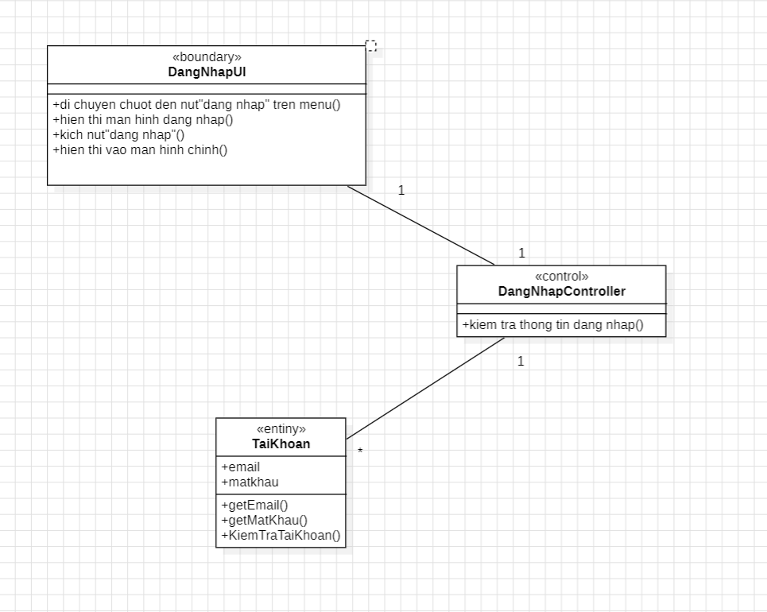

**4.2.2. Phân tích use case Bảo trì sản phẩm sách ( Trịnh Bảo Long )**

**4.2.2.1. Biểu đồ trình tự**

**4.2.2.2.Biểu đồ lớp phân tích**

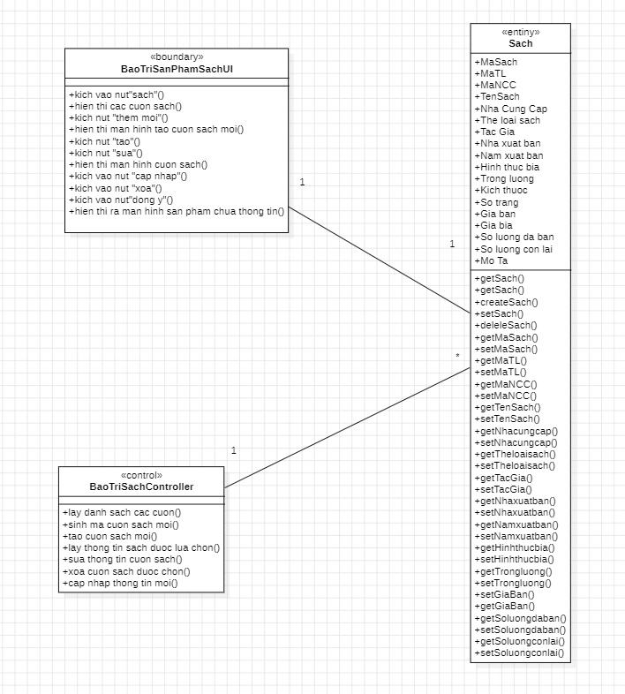

**4.2.3. Phân tích use case Xem danh mục sản phẩm ( Hoàng Văn Trung )**

**4.2.3.1. Biểu đồ trình tự**

**4.2.3.2.Biểu đồ lớp phân tích**

**4.2.4. Phân tích use case Bảo trì danh mục ( Hoàng Văn Trung )**

**4.2.4.1. Biểu đồ trình tự**

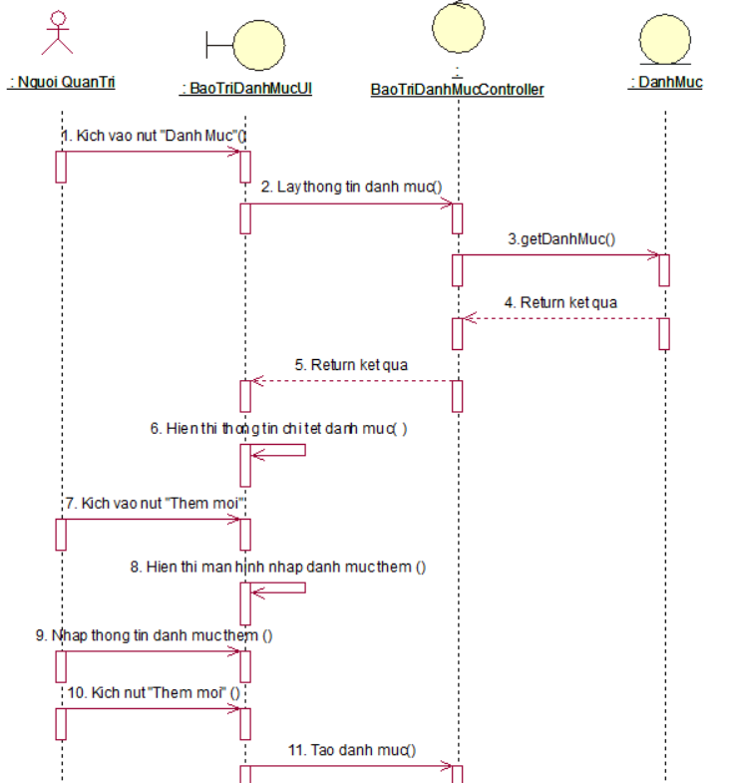

**4.2.4.2.Biểu đồ lớp phân tích**

**4.2.5. Phân tích use case Xem giỏ hàng ( Lương Duy Khánh )**

**4.2.5.1. Biểu đồ trình tự**

**4.2.5.2.Biểu đồ lớp phân tích**

**4.2.6. Phân tích use case Bảo trì khách hàng ( Lương Duy Khánh )**

**4.2.6.1. Biểu đồ trình tự**

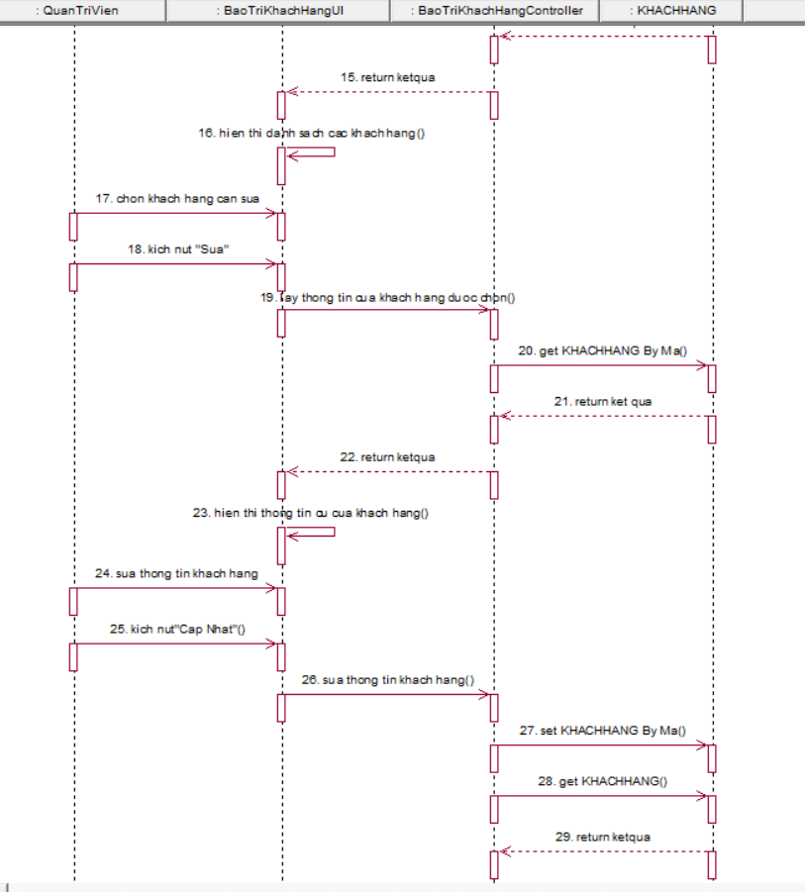

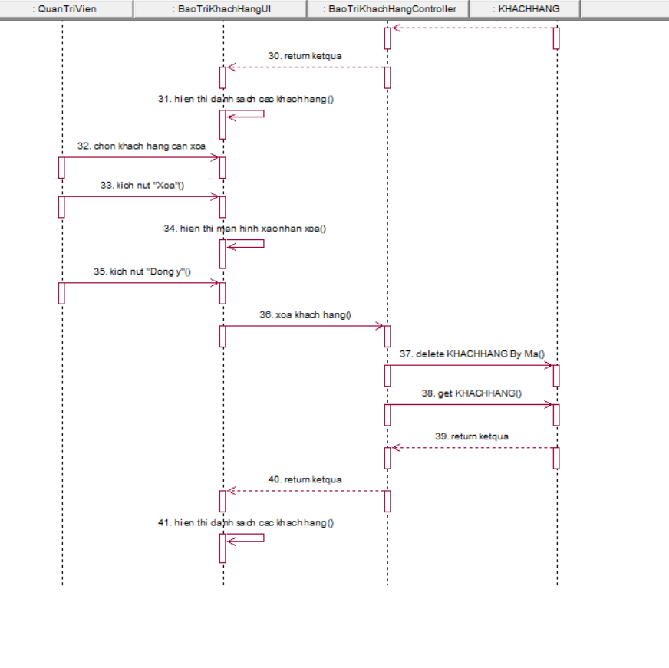

**4.2.6.2.Biểu đồ lớp phân tích**

